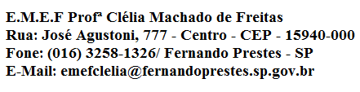

E.M.E F. “PROFESSORA CLÉLIA MACHADO DE FREITAS”
PERÍODO: 22/02/2021 A 26/02/2021
DISCIPLINA: ARTE
PROFESSOR (A): ELIZAINE
ALUNO(A):_____________________________________________
_1_º ANO__
Data: __/__/____
CORES
NA AULA DESSA SEMANA VAMOS APRENDER AS CORES PRIMÁRIAS.
ELAS SÃO O VERMELHO, O AZUL E O AMARELO.
ASSISTA AO VÍDEO E PINTE SEU DESENHO COM MUITO CAPRICHO, USANDO APENAS AS CORES PRIMÁRIAS.
https://www.youtube.com/watch?v=qOfeNYvq0mU
